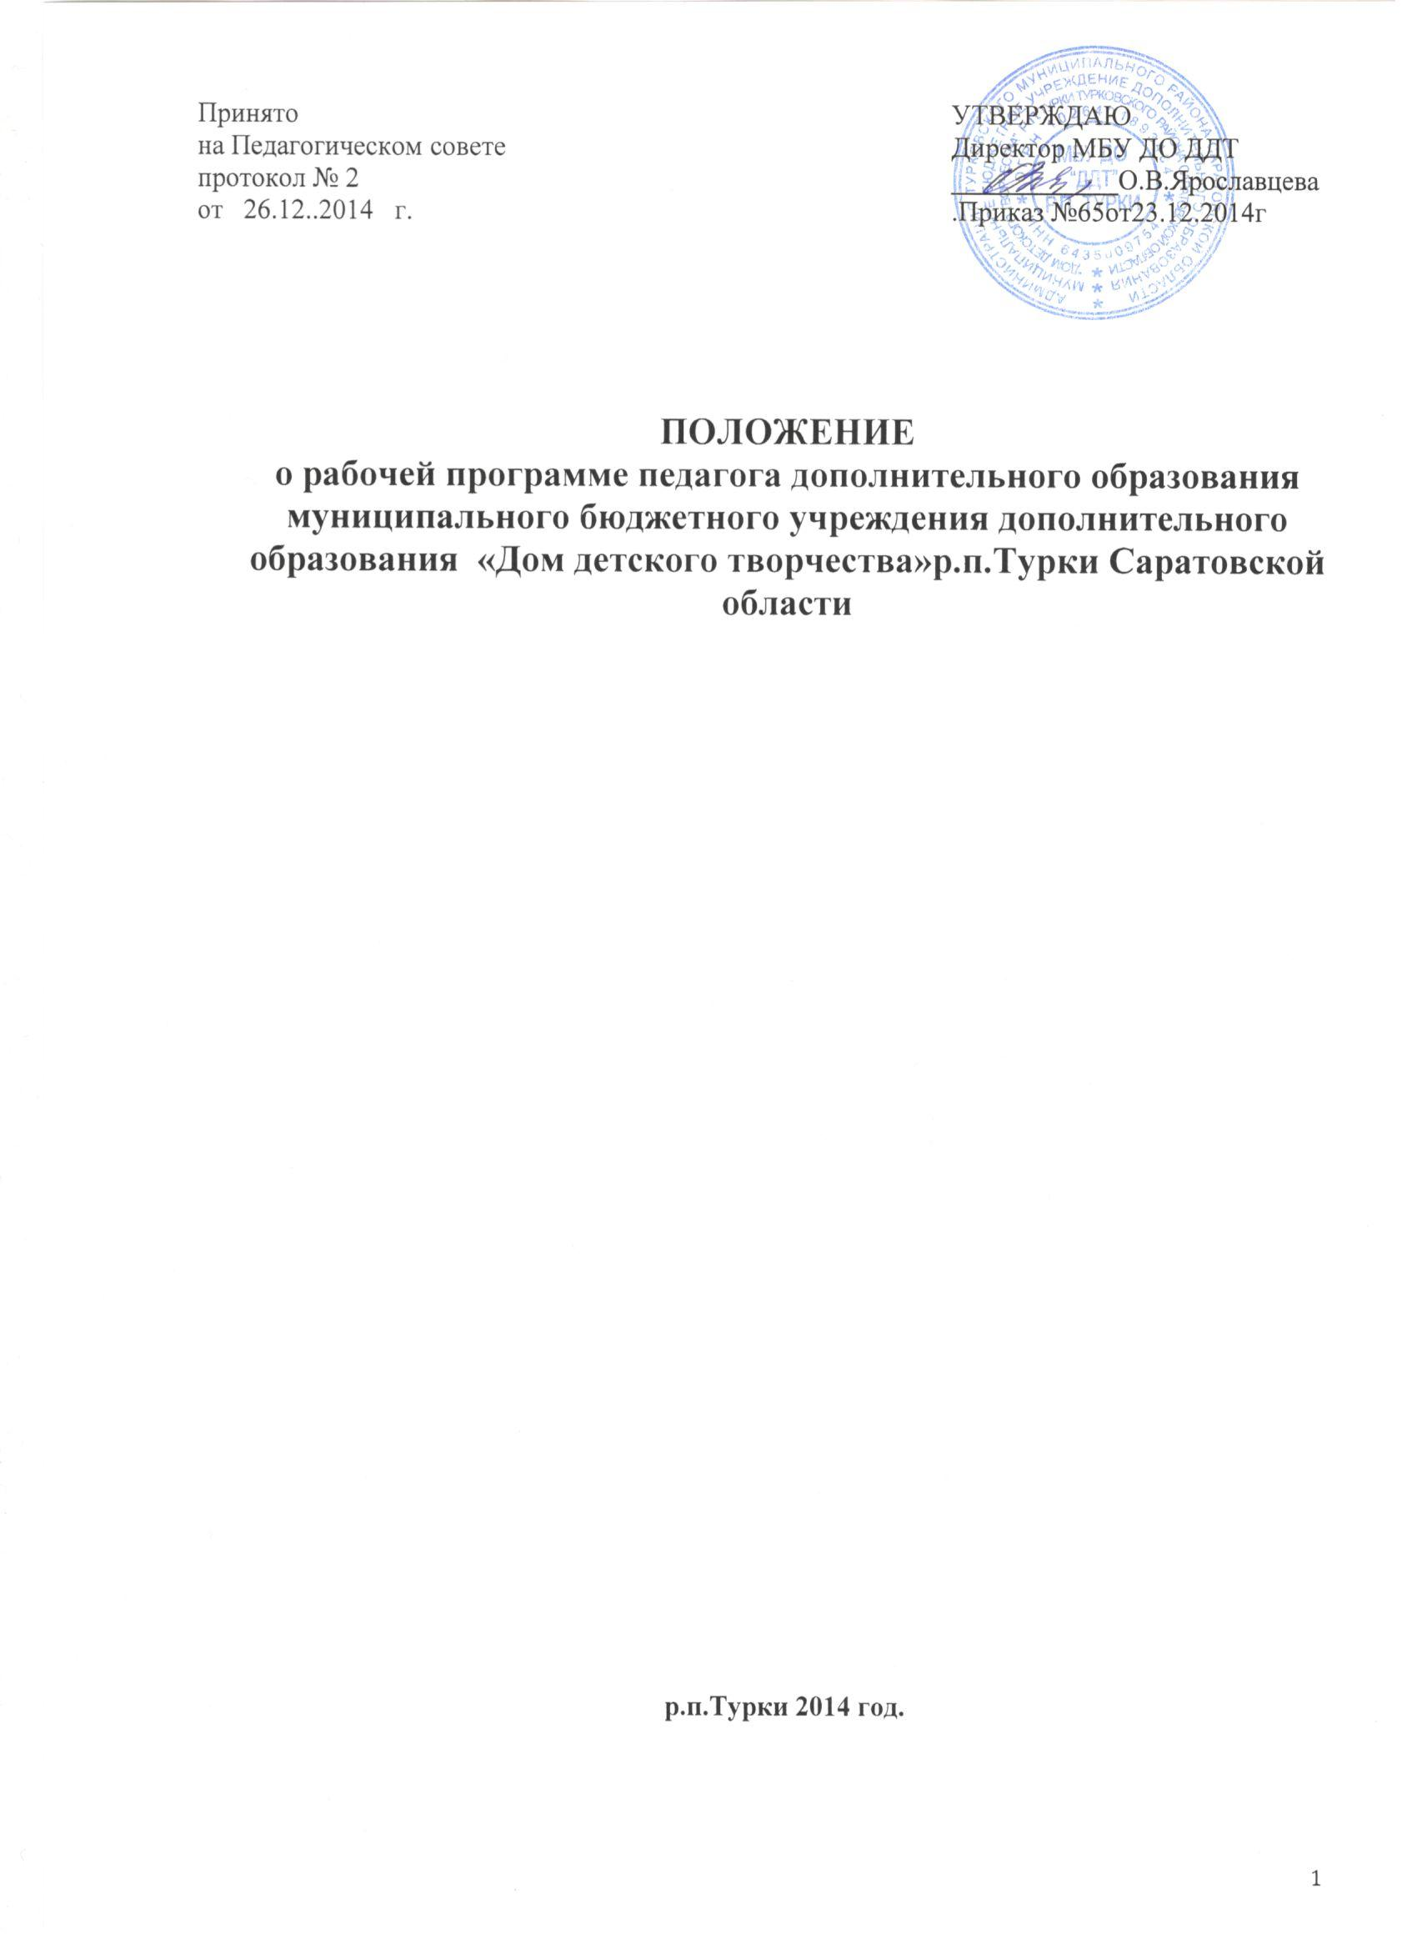

1. Общие положения.
1.1. Настоящее Положение разработано в соответствии с Федеральным Законом «Об образовании в Российской Федерации» №273-ФЗ от 29.12.2012, приложения к приказу Минобрнауки РФ от 29 августа 2013 г. № 1008 «Порядок организации и осуществления образовательной деятельности по дополнительным общеобразовательным программам, Уставом Дома детского творчества (далее Учреждение), Примерными требованиями к программам дополнительного образования детей и регламентирует порядок разработки и реализации рабочих программ педагогов.
1.2. Рабочая программа (далее - Программа) - нормативный документ, характеризующий систему организации образовательной деятельности педагога, определяющий объем, порядок, содержание изучения и преподавания курса дополнительного образования детского объединения, формы, методы и приемы организации образовательного процесса, основывающийся на типовой, модифицированной или авторской образовательной программе детского объединения.
1.3. Цель рабочей программы - планирование, организация и управление образовательным процессом в детских объединениях МБУ ДО ДДТ в ходе реализации образовательных программ дополнительного образования детей.
Задачи программы:
• дать представление о практической реализации образовательной программы дополнительного образования детей;
• конкретно определить содержание, объем, порядок реализации образовательной программы дополнительного образования детей с учетом ее целей, задач и особенностей учебно- воспитательного процесса образовательного учреждения и контингента обучающихся.
1.4. Функции рабочей программы:
- нормативная – рабочая программа является документом, обязательным для выполнения в полном объеме;
- целеполагания - определяет ценности и цели, ради достижения которых она введена в определенную направленность образовательного процесса;
- определения содержания образования - фиксирует состав элементов содержания, подлежащих усвоению обучающимися (требования к уровню освоения ).
- процессуальная - определяет логическую последовательность усвоения элементов содержания, организационные формы и методы, средства и условия обучения;
- диагностическая - выявляет уровни усвоения элементов содержания, объекты контроля и критерии оценки уровня обученности обучающихся.
3. Содержание рабочей программы дополнительного образования детей
Содержание Программы должно быть направлено на:
3.1. Создание условий для развития личности ребенка;
3.2. Развитие мотивации личности ребенка к познанию и творчеству;
3.3. Обеспечение эмоционального благополучия ребенка;
3.4. Приобщение обучающихся к общечеловеческим ценностям;
3.5. Профилактику асоциального поведения;
3.6. Создание условий для социального, культурного и профессионального самоопределения, творческой самореализации личности ребенка, его интеграцию в системе мировой и отечественной культур;
3.7. Укрепление психического и физического здоровья детей;
3.8. Взаимодействие педагога дополнительного образования с семьей.

4. Технология разработки рабочей программы.
4.1. Рабочая программа составляется педагогом дополнительного образования по определенному направлению деятельности на текущий учебный год в соответствии с реализуемой им образовательной программой.
4.2. Рабочая программа составляется на каждый год обучения и на каждую учебную группу.
4.3. Проектирование содержания образования осуществляется индивидуально каждым педагогом в соответствии с уровнем его профессионального мастерства и авторским видением образовательной области.
4.4. Допускается разработка Программы коллективом педагогов одного направления.

5. Структура рабочей программы.
5.1. Структура программы включает в себя следующие элементы:
- титульный лист (название программы);
- пояснительная записка;
- календарно-тематическое планирование на текущий учебный год с указанием даты проведения каждого занятия;
- план воспитательной работы;
- план работы с родителями.

5.2. Титульный лист - структурный элемент программы, представляющий сведения о названии программы, которое должно отражать ее содержание, место в образовательном процессе, адресность.
5.3. Пояснительная записка - структурный элемент программы, структурный элемент программы, включающий краткую аннотацию дополнительной общеобразовательной программы, в которой указывается:
- цель дополнительной общеобразовательной программы и задачи конкретного года обучения;
- краткая характеристика обучающихся группы;
- условия организации учебно-воспитательного процесса;
- количество часов, отводимых на освоение материала данного года обучения;
- ожидаемые результаты учебного года и способы определения их результативности.

5.4. Календарно-тематический план - структурный элемент программы, составляемый в виде таблицы, содержащий наименование тем занятий с указанием количества времени и календарных сроков проведения каждого занятия.
5.5. План воспитательной работы представляется в виде таблицы с перечнем мероприятий воспитательной направленности, планируемых в работе детского объединения на учебный год.
5.6. План работы с родителями представляется в виде таблицы с перечнем мероприятий и сроков их проведения.
5.7.Учебно-методические средства обучения структурный элемент программы, включающий описание: учебных методических пособий для педагога и обучающихся , материалов по индивидуальному сопровождению развития личностных результатов обучающихся , материалов по работе с детским коллективом, учебно-методические средства обучения также включают список основной и дополнительной литературы.
6. Оформление рабочей программы.

6.1. Текст набирается шрифтом Times New Roman , кегль12, межстрочный интервал одинарный, переносы в тексте не ставятся, выравнивание по ширине, поля со всех сторон 2 см; центровка заголовков и абзацы в тексте выполняются при помощи средств Word, листы формата А4. Таблицы вставляются непосредственно в текст.
Титульный лист считается первым, но не нумеруется.
6.2. На титульном листе указывается:
- полное название учреждения по Уставу;
- дата и номер протокола заседания педагогического совета, на котором утверждена рабочая программа, заверенные подписью директора и печатью МОУ ДОД ДДТ;
- название программы;
- год обучения;
- название детского объединения;
- сведения о педагоге, реализующего программу (ФИО, должность);
- название населенного пункта, год составления программы (Приложение 1).
6.3. В пояснительной записке рабочей программы к общеобразовательной программе дополнительного образования детей следует раскрыть:
- цель дополнительной общеобразовательной программы и задачи конкретного года обучения;
- краткая характеристика обучающихся группы: возраст детей, уровень подготовки и т.п.
- условия организации учебно-воспитательного процесса (формы и режим занятий; необходимое оборудование и требование к помещению и т.п.);
- количество часов, отводимых на освоение материала данного года обучения;
- ожидаемые результаты учебного года и способы определения их результативности.
(Приложение 2)
6.5. Календарно-тематический план (на каждую группу одного года обучения) представляется в виде таблицы (Приложение 3).
6.6. План воспитательной работы (на каждую группу обучения) оформляется в виде таблицы (Приложение 4).
6.7. План работы с родителями (на каждую группу одного года обучения) представляется в таблице (Приложение 5).
6.8.Учебно-методические средства обучения включает описание:
- учебных методических пособий для педагога и обучающихся (дидактический, информационный, справочный материал на различных носителях, оборудование, специальную литературу и т. д.);
- материалов по индивидуальному сопровождению развития личностных результатов обучающихся (методики психолого-педагогической диагностики личности, памятки для детей и родителей и т. п.);
- материалов по работе с детским коллективом (методики диагностики уровня
развития личности, сформированности коллектива, сценарии коллективных
мероприятий и дел, игровые методики).
Учебно-методические средства обучения также включают список основной и дополнительной литературы. В него должна включаться как литература, используемая педагогом для подготовки учебных занятий, так и
научная литература, расширяющая кругозор самого педагога. Может быть
составлен отдельный список литературы для детей и родителей по тематике
занятий (для расширения диапазона образовательного воздействия и помощи
родителям в обучении и воспитании ребенка). Литература оформляется в соответствии с ГОСТом: элементы описания каждого произведения должны приводиться в алфавитном порядке и соответствовать требованиям к библиографическому описанию.

7. Утверждение рабочей программы.
7.1. Рабочая программа утверждается ежегодно в начале учебного года (до 1 октября текущего года) приказом директора МБУ ДО ДДТ .
7.2. Утверждение Программы предполагает следующие процедуры:
7.2.1. Обсуждение Программы на заседании Педагогического совета;
7.2.2. Допускается проведение экспертизы Программы с привлечением внешних экспертов (не является обязательной).
7.2.3. Утверждение директора.
7.3. При несоответствии Программы установленным данным Положением требованиям руководитель образовательного учреждения накладывает резолюцию о необходимости доработки с указанием конкретного срока исполнения.
7.4. Все изменения, дополнения, вносимые педагогом в Программу в течение учебного года, должны быть согласованы с методистом, курирующим данную направленность.
8. Контроль реализации рабочих программ.
Контроль за реализацией рабочих программ осуществляется в соответствии с планом контроля в МБУ ДО ДДТ методистом.
Приложение 1

ТИТУЛЬНЫЙ ЛИСТ

Муниципальное бюджетное учреждение
дополнительного образования
Дом детского творчества

Программа принята |  | Утверждена
на педагогическом совете |  | Директор МБУ ДО ДДТ
протокол № ____ |  | ___________ О.В.Ярославцева
 |  | Приказ №_______________
от «__» 20 г. |  | от «_____»___________20___г.

РАБОЧАЯ ПРОГРАММА

«Название общеобразовательной программы»

№ группы______________Год обучения___________

На 20____ – 20___ учебный год (календарный год)

Название детского объединения

ФИО автора –составителя программы, должность

Турки
20 ___

Приложение 2
Пояснительная записка

Указать:
- на основе, какой конкретной программы разработана рабочая программа;
- характеристика групп детского объединения (статистические данные, уровень подготовки детей).
- цель, задачи для каждого года обучения и каждой группы;
- режим занятий (количество часов в год, продолжительность и количество занятий в неделю);
- формы организации занятий;
- ожидаемые результаты освоения программы обучающимися.
- формы учета знаний, умений; возможные способы оценки результативности образовательной деятельности обучающихся.
- особенности учебного года (подготовка к знаменательным датам, реализация тематических программ, юбилеи детского объединения, образовательного учреждения и т.п.).

Приложение 3

Календарно-тематический план

№ п/п | Наименование раздела (темы) ОП, количество часов в соответствии с учебно-тематическим планом ОП | Тема занятия, содержание (теоретическая и практическая часть) | Дата  проведения занятия по плану/  фактическая |  | Количество часов |  |  | Формы подведения итогов | Место проведения
 |  |  |  |  | Теория | Практика | Всего | Формы подведения итогов | Место проведения
№ п/п |  |  | по плану | факти-ческая
Даты проведения занятий следует планировать с учетом государственных праздничных и нерабочих дней, выходных, а так же с учетом реализации дополнительной общеобразовательной программы в каникулярное время.

Приложение 4
Воспитательная работа и массовые мероприятия
(для данной группы)
№  п/п | Название мероприятия | Сроки | Место проведения | Ответственные
Приложение 5
Взаимодействие педагога с родителями
(для данной группы)
№  п/п | Формы взаимодействия | Тема | Сроки
1. | Родительские собрания
2. | Совместные мероприятия
3. | Анкетирование родителей
4. | Индивидуальные и групповые консультации
5. | Педагогический всеобуч
6. | Другое

